Kat.opština Šušanj, kat.parcela br. 2532 i 2533 – nema objekta

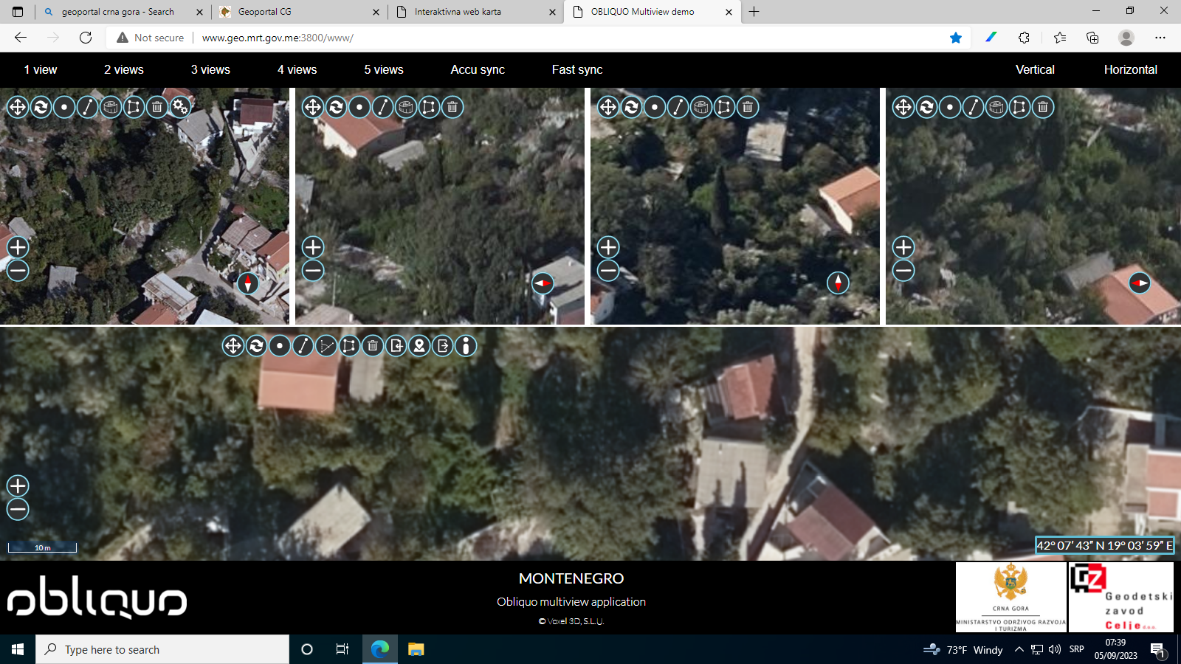

Kat.opština Novi Bar, kat.parcela br. 5959/1 – nema objekta

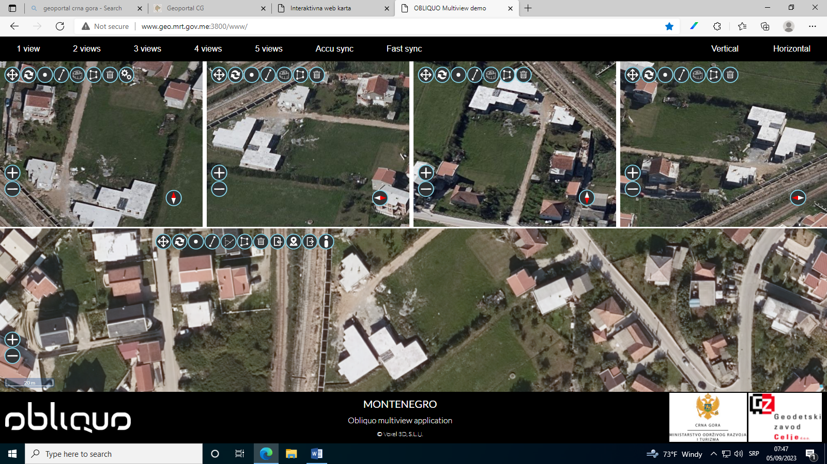

Kat.opština Novi Bar, kat.parcela br. 3636 – objekat br.2

